**江阴市水利局文件**

澄水发〔2019〕47号

市水利局关于印发江阴市水利系统

限额标准以下工程项目招标投标管理办法的通知

局属各单位，机关各科室：

现将《江阴市水利系统限额标准以下工程项目招标投标管理办法》印发给你们，请认真贯彻执行。

江阴市水利局



2019年8月16日

江阴市水利局 2019年8月16日印发

江阴市水利系统限额标准

以下工程项目招标投标管理办法

1. 总 则
2. 为进一步规范市水利系统限额标准以下工程项目招标投标活动，建立公开透明、规范诚信的招投标环境。根据《中华人民共和国招标投标法》、《江苏省水利工程建设项目招标投标管理办法和诚信管理暂行办法》、《江阴市限额标准以下工程建设项目招标投标管理办法》等有关法律法规，结合市水利局工作职能与实际，[制定](https://baike.so.com/doc/6441972-6655652.html)本办法。
3. 本办法中所称的限额标准以下水利工程项目是指局属各单位、各科室全部或者部分使用财政性资金、集体资金投资的勘察、设计、施工、管理、监理以及与水利工程有关的重要设备、材料等的采购、其他咨询服务等。

第三条 本办法中的限额标准以下指5万元以上（含）至30万元以下（不含）。30万元（含）以上按照省、市相关规定执行。

第四条 市水利局成立限额标准以下水利工程项目招标投标工作领导小组（见附件1），领导小组下设办公室，办公室设在局规划建设科，具体负责日常管理工作。局领导负责对限额标准以下水利工程项目招投标的审核、协调与监督；局规划建设科负责组建、管理局水利工程项目招标评标专家库。

1. 招 标

第五条 招标分为公开招标和邀请招标两种方式。水利系统限额标准以下工程项目除符合本规定第六条、第七条的项目外，必须进行公开招标。评标办法原则上采用综合评标法。

第六条 有下列情形之一，只有少量潜在投标人可供选择的，经局招标分管领导同意，可以进行邀请招标：

（一）受自然地域环境限制；

（二）水利工程建设项目技术复杂、有特殊要求的；

（三）应急度汛等特殊项目。

采用邀请招标方式的，招标人应当向3个及以上有投标资格的法人或者其它组织发出投标邀请书。

第七条 有下列特殊情形之一，经局招标分管领导同意，可以不进行招标：

（一）需要采用不可替代的专利或者专有技术；

（二）需向原中标人采购工程、货物或者服务，否则将影响施工或者功能配套要求；

（三）国家招投标法或政府规定的其他特殊情形。

第八条 单项合同估算价在5万元（不含）以下的项目，由招标人可参照竞谈等方式自行组织、择优发包，发包过程做好记录，并将结果公开。

第九条 限额标准以下水利工程项目招标前应当有相应资金或者资金来源已经落实。

第十条 招标人应当按照招标公告或者投标邀请书规定的时间、地点发售招标文件。招标文件的发售期不得少于3日。自招标文件开始发出之日起至投标人提交投标文件截止之日止，最短不得少于7日。

第十一条 招投标活动实行招标人负责制。招标人可参照《江苏省水利厅关于加强招标文件审查等有关事项管理的指导意见》（苏水基〔2016〕17号文）依法自行择优选择招标代理机构。招标人对发包方案、招标文件的编制、招标公告、公示信息发布负责，并报局规划建设科备案。招标公告、中标候选人公示等信息在江阴市政府网站水利栏目中发布。

第十二条 招标人可以对已发出的招标文件进行必要的澄清或者修改。澄清或者修改的内容可能影响投标文件编制的，招标人应当在投标截止时间至少3日前，以书面形式通知所有获取招标文件的潜在投标人；不足3日的，招标人应当顺延提交投标文件的截止时间。

第十三条 潜在投标人或者其他利害关系人对招标文件有异议的，应当在投标截止时间3日前提出。招标人应当自收到异议之日起2日内作出答复；作出答复前，应当暂停招标投标活动。

第十四条 依法进行项目设计招标的，招标人应当在招标公告或者投标邀请书中载明对未中标的设计项目投标人是否给予经济补偿，给予经济补偿的应当载明补偿标准。

招标人对参与方案设计邀请招标而未中标的设计项目投标人，应当给予补偿并明确补偿标准。

第十五条 招标文件中应当明确投标保证金的形式和金额，投标保证金不得超过招标项目估算价的2%。投标保证金有效期应当与投标有效期一致，必须从其基本账户转出。

第十六条 有下列情况之一的，可视为招标失败，应当按规定重新组织招标：

（一）至投标截止时间，提交投标文件的投标人少于3个的。

（二）经评标委员会评审，有效投标人不足3家且明显缺乏竞争的；所有投标文件均不符合招标文件实质性要求的。

（三）其它特殊情况。

第十七条 第二次招标仍失败的，报局招标分管领导批准后可以不再进行招标，可以邀请2-3家符合相应资格的承包人进行竞争谈判。

1. 投 标

第十八条 投标人参加投标，不受地区或者部门的限制，任何单位和个人不得非法干涉。

第十九条 与招标人存在利害关系可能影响招标公正性的法人、其他组织或者个人，不得参加投标。

第二十条 单位负责人为同一人或者存在控股、管理关系的不同单位，不得参加同一标段投标或者未划分标段的同一招标项目投标。

第二十一条 逾期送达或者不按照招标文件要求密封的投标文件，招标人应当拒收。招标人应当如实记载投标文件的送达时间和密封情况，并存档备查。

第二十二条 禁止招标人与投标人、投标人之间相互串通投标和弄虚作假等违法行为。

1. 开标、评标和中标

第二十三条 招标人应当按照招标文件规定的时间、地点开标。投标人少于3个的，不得开标；招标人应当重新招标。投标人对开标有异议的，应当在开标现场提出，招标人应当场作出答复，并制作记录。

第二十四条 评标前，招标人应当组织进行下列评标准备工作，并向评标委员会提供相关信息：核实投标人和项目负责人的资质和资格、经历和业绩、在建工程和信用状况等方面的情况。

招标人应当依据招标文件，采用同样的标准对所有投标文件进行全面的审查，但不对投标文件作出评价。

第二十五条 评标委员会成员数量由招标人根据项目规模确定，成员由具有相应经济、专业技术知识的人员组成，总人数应为3人及以上单数组成，并由招标人设1名监督员，专家成员须从局组建的评标专家库名单中由局规划建设科以随机抽取方式确定，涉及招标人的专家不参与评标。根据工程特殊专业技术需要，经局招标分管领导批准，招标人可以指定部分评标专家，但不得超过专家人数的三分之一。

专家评审费由招标人（可由中介机构代支）或中标人按有关规定支付。

第二十六条 评标委员会成员不得私下接触投标人，不得收受投标人给予的财物或者其他好处，不得向招标人征询确定中标人的意向，不得接受任何单位或者个人明示或者暗示提出的倾向或者排斥特定投标人的要求，不得有其他不客观、不公正履行职务的行为。

第二十七条 评标完成后，评标委员会应当向招标人提交书面评标报告和中标候选人名单。中标候选人应当不超过 3 个，并标明排序。

第二十八条 招标人应当自收到评标报告之日起3日内在市政府网水利栏目中公示中标候选人，公示期不得少于3日。招标人应当确定排名第一的中标候选人为中标人。排名第一的中标候选人放弃中标、因不可抗力不能履行合同、不按照招标文件要求提交履约保证金，或者被查实存在影响中标结果的违法行为等情形，不符合中标条件的，招标人可以按照评标委员会提出的中标候选人名单排序依次确定其他中标候选人为中标人，也可以重新招标。

第二十九条 招标人在发出中标通知书之日起30日内，应当与中标人依法签订书面合同，合同的标的、价款、质量、履行期限等主要条款应当与招标文件和中标人的投标文件的内容一致。招标人和中标人不得再行订立背离合同实质性内容的其他协议，并不应将工程发包或分解成若干部分发包给不具有相应资质的施工单位（除招标文件中明确外）。

第三十条 招标文件要求中标人提交履约保证金的，中标人应当提交，履约保证金不得超过中标合同金额的10%；凡拒绝提交的，视为放弃中标。

1. 诚信与监督管理

第三十一条 市水利局规划建设科参照《江苏省水利工程建设项目招标投标诚信管理暂行办法》，负责本局水利工程项目限额以下招标投标活动中不良行为的记录和公示工作。

第三十二条 市水利局规划建设科参照《无锡市水利工程建设诚信管理办法》，负责对水利工程项目实施过程中的质量安全及施工合同履约情况的监督管理。

1. 附 则

第三十三条 国家招投标法及政府采购相关法律、法规、规章另有规定的，从其规定。

第三十四条 本办法由市水利局规划建设科负责解释。

第三十五条 本办法自印发之日起施行。

附件：1．江阴市水利系统限额标准以下工程项目招标投标管理工作领导小组

2．江阴市水利系统限额标准以下工程项目招标投标管理操作流程图

3．江阴市水利系统限额标准以下工程项目招标投标管理表

附件1

江阴市水利系统限额标准以下

工程项目招标投标管理工作领导小组

组 长：傅建荣 局长

副组长：席卫平 副局长

陈转兰 副局长

孙明丰 副局长

成 员：蒋菁华 局办公室（财务审计科） 主任

李德胜 局政策法规与水资源管理科 科长

张科峰 局规划建设科 科长

方国祥 局工程运行管理科 科长

徐志扬 局河长制管理科 副科长

宋正良 局组织人事科 科长

领导小组下设办公室，办公室设在局规划建设科。

附件2

江阴市水利系统限额标准以下工程项目

招标投标管理操作流程图

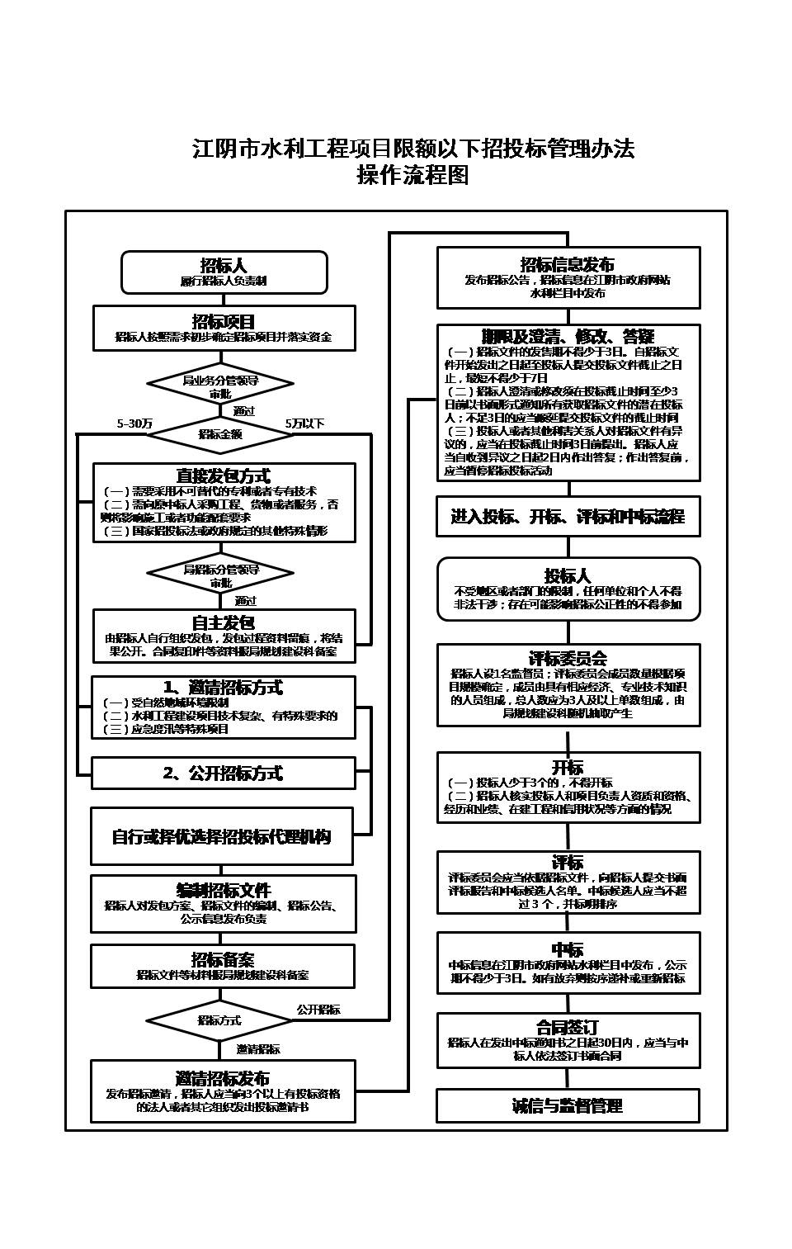

附件3

江阴市水利系统

限额标准以下工程项目招标投标管理表

|  |  |  |  |  |  |  |  |  |  |
| --- | --- | --- | --- | --- | --- | --- | --- | --- | --- |
| 项目名称 |  | | | | | | | | |
| 招标单位 | （盖章） | | | | | | | | |
| 招标内容 |  | | | | | | | | |
| 资金额度 | 万元 | | 资金来源 | |  | | | | |
| 拟建工期 | 年 月～ 年 月 | | | | | | | | |
| 招标文件  编制单位 |  | | | | | 招标单位  负责人签字 | |  | |
| 局业务分管  领导意见 | 签名：日期： 年 月 日 | | | | | | | | |
| 招标投标情况报备 | | | | | | | | | |
| 招投标简要信息 | 招标文件公示日期 | 年月日～ 月 日（ 天） | | | | | 参与投标单位数量 | | 家 |
| 开标日期 | 年月日 | | | | | 监督人员 | |  |
| 评标人员 |  | | | | | | | |
| 中标单位 |  | | | | | | | |
| 中标金额 | 万元 | | 公示日期 | | 年 月 日～ 月 日（天） | | | |
| 局规划建设科  意见 | 签名： 日期： 年 月 日 | | | | | | | | |
| 局招标分管领导意见 | 签名： 日期： 年 月 日 | | | | | | | | |

注：该表由招标人负责填报完整，连带合同复印件一并报局规建科备案。